Wielkanocne pisanki ( gniotki ) z balonów- zabawa plastyczna dla dzieci

Wielkanocne pisanki z balonów to niezwykle twórcza i lubiana przez większość dzieci zabawa. Balonowe pisanki (gniotki) to świetny pomysł na zajęcia plastyczne lub sensoryczne dla dzieci.
Do wykonania pisanek gniotków potrzebujesz: balony, mąką, butelkę, lejek, pisaki lub najlepiej czarny marker.

Gniotki wykonane według poniższego opisu świetnie się ugniatają i dają dzieciom wiele radości. Dzięki takiej sensorycznej zabawie dzieci mogą bawić się samodzielnie wykonanymi pisankami, ugniatać je, podrzucać i postawić jako dekorację świąteczną.

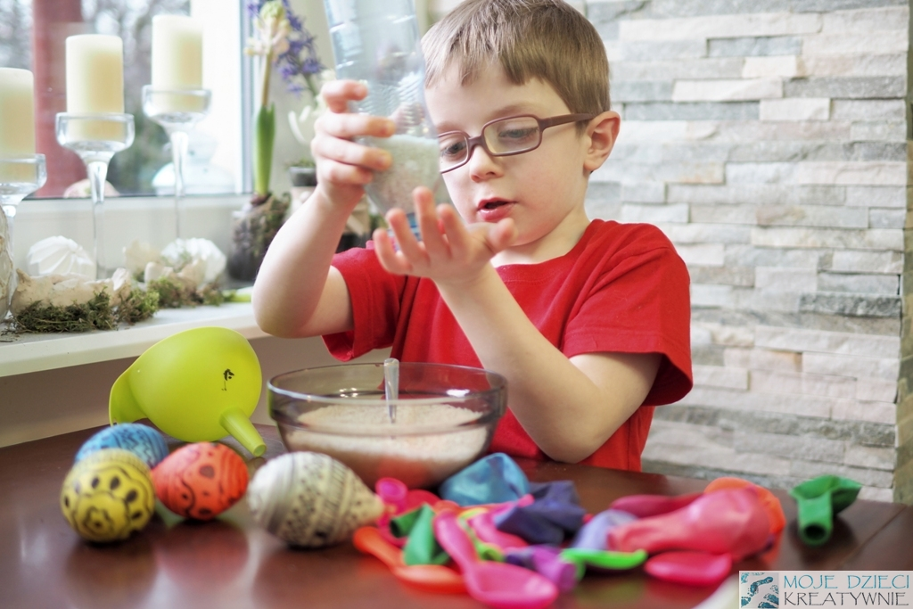

Na początku wsypujemy mąkę do butelki w zależności od wielkości balona około 10 czubatych łyżeczek mąki . Najlepiej robić to przez lejek, poruszając w środku słomką lub wykałaczką, aby przesypywało się bez zastojów. Następnie dmuchamy balon, skręcamy go i zakładamy na butelkę. Teraz wystarczy butelkę obrócić w taki sposób, aby mąka przesypała się do nadmuchanego balona. Można to przyśpieszyć ściskając kilkukrotnie butelkę. Wypełniony mąką balon ściągamy z butelki, spuszczamy powoli powietrze związujemy go i zabieramy się za dekorowanie.

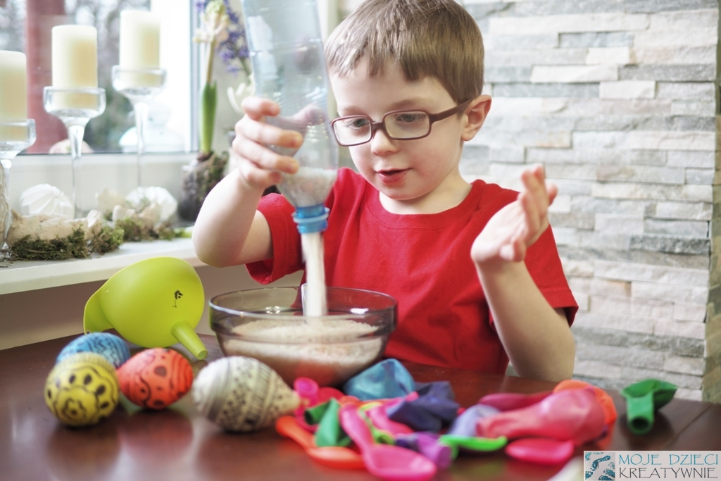

\

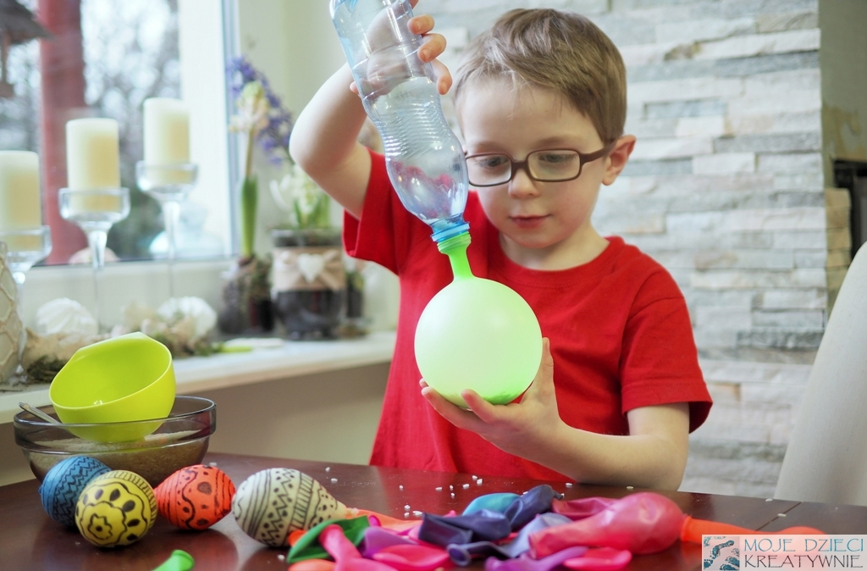

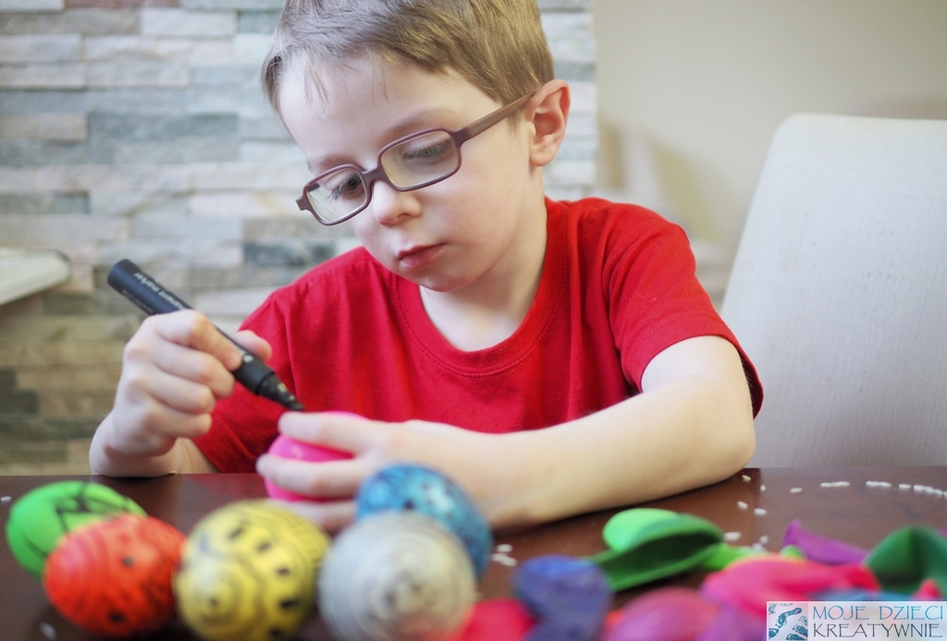

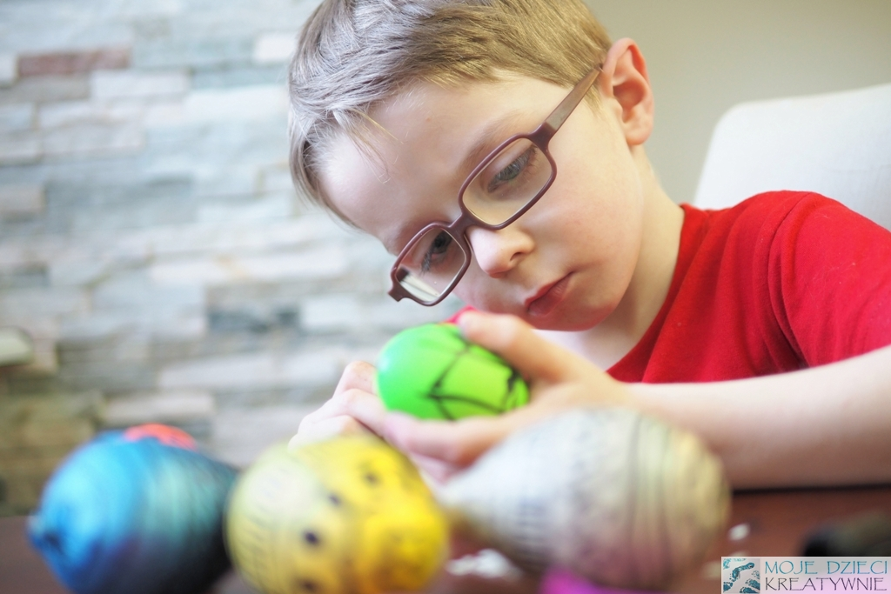

Gotowe balonowe gniotki dekorujemy za pomocą markera lub pisaków w różne ciekawe wzorki. Tu dziecko ma duże pole do popisu. Możecie narysować różne wzorki, kropeczki, szlaczki, kwiaty… co tylko przyjdzie Wam do głowy. To świetna zabawa sensoryczno-plastyczna.
